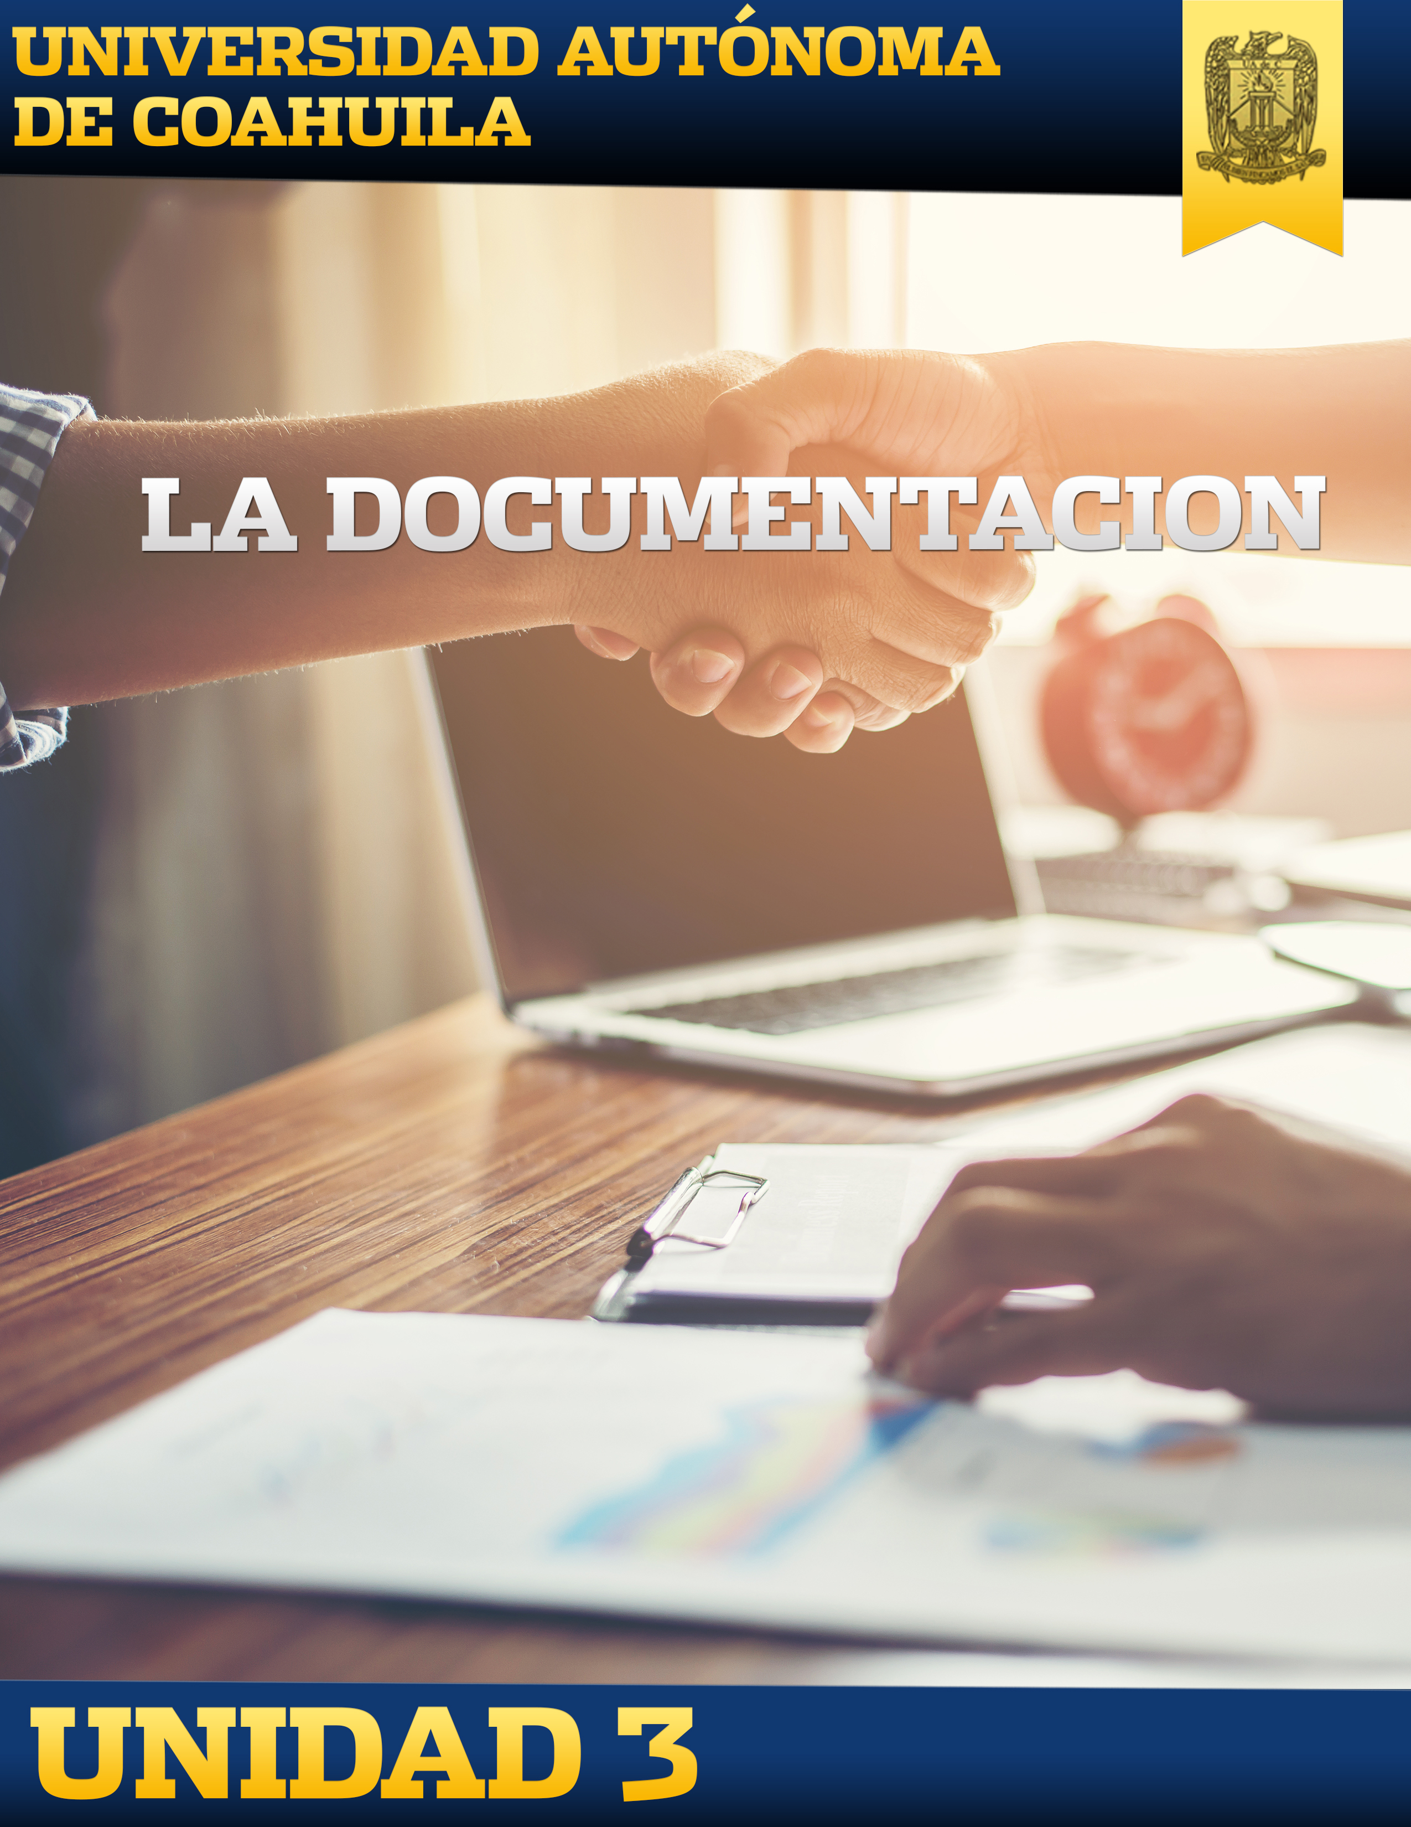

Introducción

A lo largo de la presente unidad se trabajará con los temas referentes a la documentación, la cual es de suma importancia, ya que sostiene todo lo que la organización ha realizado, esta juega un papel primordial, es por eso que se dedica esta unidad a conocer los aspectos relevantes de dicho tema.

Objetivo De La Unidad

Es fundamental que el alumno conozca la importancia de la documentación dentro de una organización, los aspectos que la integran, los criterios, las formas y demás cuestiones que la conforman. Se espera que el alumno aproveche la información que se proporciona y pueda compararla con lo que vive en su situación laboral si ya se encuentra en ese ámbito.

Mapa De Contenido

Evaluación De La Unidad

|  |  |
| --- | --- |
| EVALUACIÓN | PUNTOS |
| ACTIVIDAD: TODO SOBRE LA GESTIÓN DOCUMENTAL | 5 |
| ACTIVIDAD: ANTES Y DESPUÉS DE LA CALIDAD | 5 |
| EJERCICIO: DOCUMENTA TU PROCESO | 3 |
| EVALUACIÓN DE LA UNIDAD | 7 |
| TOTAL | 20 |

Actividades De La Unidad

|  |  |  |
| --- | --- | --- |
| TEMA | SUBTEMA | ACTIVIDAD |
| La Documentación | Recomendaciones para Medidas, Controles y Mejora Continua de la Documentación (Gestión Documental) | Todo sobre la Gestión Documental |
| Esquemas para la Calidad |  | Antes y Después de la Calidad |

Ejercicios De La Unidad

|  |  |  |
| --- | --- | --- |
| TEMA | SUBTEMA | EJERCICIO |
| La Documentación | Elaboración e Implantación de la Documentación | Documenta tu Proceso |
| Esquemas para la Calidad | Balanced Scorecard | Conociendo el Balanced Scorecard |